胶州市水利局2022年政府信息公开工作年度报告

本年度报告根据《中华人民共和国政府信息公开条例》（国务院令第711号）第五十条和《国务院办公厅政府信息与政务公开办公室关于印发中华人民共和国政府信息公开工作年度报告格式的通知》（国办公开办函〔2021〕30号）相关要求编制，内容包括总体情况、主动公开政府信息情况、收到和处理政府信息公开申请情况、政府信息公开行政复议和行政诉讼情况、存在的主要问题及改进情况、其他需要报告的事项等六个部分。本报告中所列数据的统计期限自2022年1月1日起至2022年12月31日止。本报告的电子版可在“胶州政务网”（www.jiaozhou.gov.cn）下载。如对本报告有任何疑问，请与胶州市水利局联系（地址：胶州市北京路2号行政服务西楼9层；邮编：266300；电话：0532-82206159）。
一、总体情况
（一）主动公开方面：坚持“公开为常态、不公开为例外”，截止2022年12月31日，累计主动公开信息113条，涉及法规文件、工作动态、行政权力运行等方面。
（二）依申请公开方面：2022年，胶州市水利局坚持提升依申请公开服务能力，提高工作效率，健全规范依申请公开办理程序，今年以来新收政府信息公开申请1条，与2021年（2021年收到政府信息公开申请1条）相比无变化。受理的申请件均严格按照法定程序和时限给予答复，依法满足公民、法人或其他组织对政府信息的需求。
（三）政府信息管理方面：我局严格落实政府网站信息发布审核制度，落实公开信息把关机制，确保信息发布的时效性和安全性。严格做好政府信息公开保密审查，确保公开信息不涉密、涉密信息不公开。
（四）政府信息公开平台建设情况：我局主要依托胶州政务网、本部门宣传栏、“胶州市水利局”微信公众号等作为政府信息公开的载体。目前这些载体均运行正常，公开渠道畅通。充分发挥门户网站的主渠道作用，加大公开力度，为群众了解胶州水利信息提供便利。
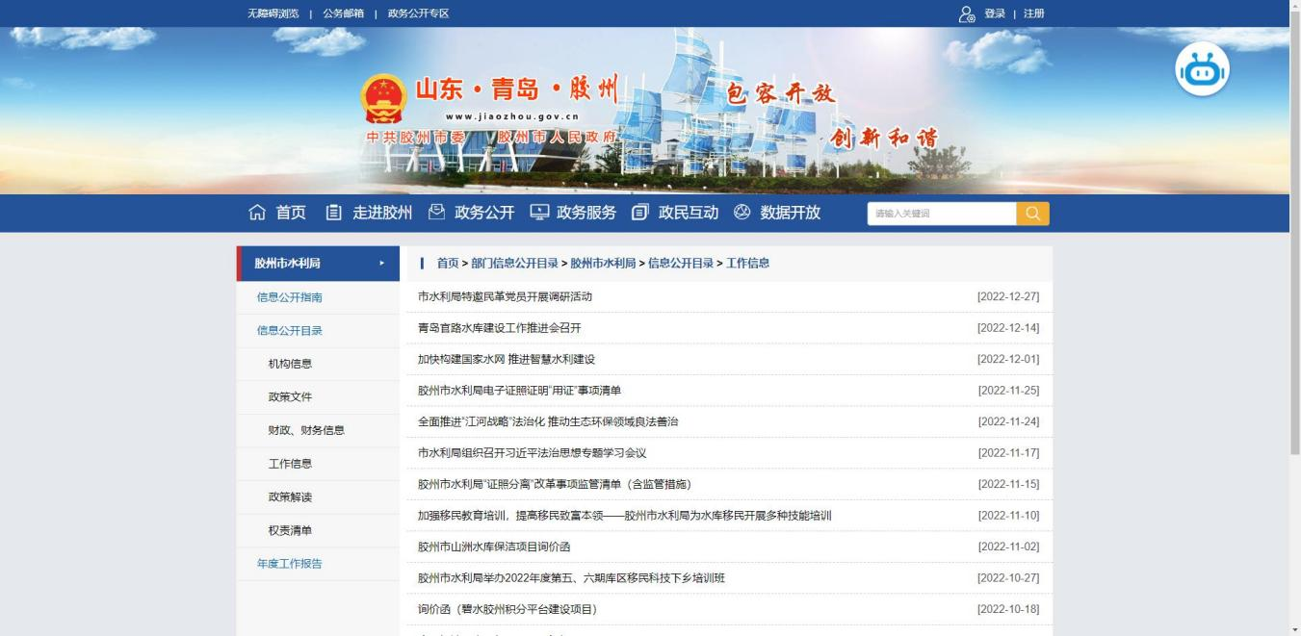
- 监督保障情况：我局将政府信息公开相关规定纳入机关常态化学习内容，加大内部培训力度，持续提升对政府信息公开工作的认识水平和工作能力。进一步理顺各科室、中心、服务站职责，细化分工，明确主动公开的范围、平台和程序等，规范办理流程，强化制度保障。将政府信息公开工作纳入年度绩效考核体系，激发政府信息公开工作的积极性和主动性。

二、主动公开政府信息情况
第二十条第（一）项
信息内容 | 本年制发件数 | 本年废止件数 | 现行有效件数
规章 | 0 | 0 | 0
行政规范性文件 | 0 | 0 | 0
第二十条第（五）项
信息内容 | 本年处理决定数量
行政许可 | 0
第二十条第（六）项
信息内容 | 本年处理决定数量
行政处罚 | 3
行政强制 | 0
第二十条第（八）项
信息内容 | 本年收费金额（单位：万元）
行政事业性收费 | 943.8

三、收到和处理政府信息公开申请情况
（本列数据的勾稽关系为：第一项加第二项之和，等于第三项加第四项之和） |  |  | 申请人情况
 |  |  | 自然人 | 法人或其他组织 |  |  |  |  | 总计
 |  |  | 自然人 | 商业  企业 | 科研  机构 | 社会公益组织 | 法律服务机构 | 其他 | 总计
一、本年新收政府信息公开申请数量 |  |  | 1 | 0 | 0 | 0 | 0 | 0 | 1
二、上年结转政府信息公开申请数量 |  |  | 0 | 0 | 0 | 0 | 0 | 0 | 0
三、本年度办理结果 | （一）予以公开 |  | 1 | 0 | 0 | 0 | 0 | 0 | 1
三、本年度办理结果 | （二）部分公开（区分处理的，只计这一情形，不计其他情形） |  | 0 | 0 | 0 | 0 | 0 | 0 | 0
三、本年度办理结果 | （三）不予公开 | 1.属于国家秘密 | 0 | 0 | 0 | 0 | 0 | 0 | 0
三、本年度办理结果 | （三）不予公开 | 2.其他法律行政法规禁止公开 | 0 | 0 | 0 | 0 | 0 | 0 | 0
三、本年度办理结果 | （三）不予公开 | 3.危及“三安全一稳定” | 0 | 0 | 0 | 0 | 0 | 0 | 0
三、本年度办理结果 | （三）不予公开 | 4.保护第三方合法权益 | 0 | 0 | 0 | 0 | 0 | 0 | 0
三、本年度办理结果 | （三）不予公开 | 5.属于三类内部事务信息 | 0 | 0 | 0 | 0 | 0 | 0 | 0
三、本年度办理结果 | （三）不予公开 | 6.属于四类过程性信息 | 0 | 0 | 0 | 0 | 0 | 0 | 0
三、本年度办理结果 | （三）不予公开 | 7.属于行政执法案卷 | 0 | 0 | 0 | 0 | 0 | 0 | 0
三、本年度办理结果 | （三）不予公开 | 8.属于行政查询事项 | 0 | 0 | 0 | 0 | 0 | 0 | 0
三、本年度办理结果 | （四）无法提供 | 1.本机关不掌握相关政府信息 | 0 | 0 | 0 | 0 | 0 | 0 | 0
三、本年度办理结果 | （四）无法提供 | 2.没有现成信息需要另行制作 | 0 | 0 | 0 | 0 | 0 | 0 | 0
三、本年度办理结果 | （四）无法提供 | 3.补正后申请内容仍不明确 | 0 | 0 | 0 | 0 | 0 | 0 | 0
三、本年度办理结果 | （五）不予处理 | 1.信访举报投诉类申请 | 0 | 0 | 0 | 0 | 0 | 0 | 0
三、本年度办理结果 | （五）不予处理 | 2.重复申请 | 0 | 0 | 0 | 0 | 0 | 0 | 0
三、本年度办理结果 | （五）不予处理 | 3.要求提供公开出版物 | 0 | 0 | 0 | 0 | 0 | 0 | 0
三、本年度办理结果 | （五）不予处理 | 4.无正当理由大量反复申请 | 0 | 0 | 0 | 0 | 0 | 0 | 0
三、本年度办理结果 | （五）不予处理 | 5.要求行政机关确认或重新出具已获取信息 | 0 | 0 | 0 | 0 | 0 | 0 | 0
三、本年度办理结果 | （六）其他处理 | 1.申请人无正当理由逾期不补正、行政机关不再处理其政府信息公开申请 | 0 | 0 | 0 | 0 | 0 | 0 | 0
三、本年度办理结果 | （六）其他处理 | 2.申请人逾期未按收费通知要求缴纳费用、行政机关不再处理其政府信息公开申请 | 0 | 0 | 0 | 0 | 0 | 0 | 0
三、本年度办理结果 | （六）其他处理 | 3.其他 | 0 | 0 | 0 | 0 | 0 | 0 | 0
三、本年度办理结果 | （七）总计 |  | 1 | 0 | 0 | 0 | 0 | 0 | 1
四、结转下年度继续办理 |  |  | 0 | 0 | 0 | 0 | 0 | 0 | 0

四、政府信息公开行政复议、行政诉讼情况
行政复议 |  |  |  |  | 行政诉讼
结果维持 | 结果  纠正 | 其他  结果 | 尚未  审结 | 总计 | 未经复议直接起诉 |  |  |  |  | 复议后起诉
 |  |  |  |  | 结果  维持 | 结果  纠正 | 其他  结果 | 尚未  审结 | 总计 | 结果  维持 | 结果  纠正 | 其他  结果 | 尚未  审结 | 总计
0 | 0 | 1 | 0 | 1 | 2 | 0 | 0 | 0 | 2 | 1 | 0 | 0 | 0 | 1

五、存在的主要问题及改进情况
2022年，我局政府信息公开工作取得了一定成绩，但与上级要求、群众期盼相比还有一定差距，主要表现在：一是主动公开政府信息的意识还不够强，公开内容仅局限于栏目设定内容，公开工作缺乏一定的延展性；二是信息审核力度有待提升。下一步将采取以下措施：一是强化政府信息公开工作培训，切实提高工作人员对政府信息公开工作的认识水平和工作能力，增强公开的主动性；二是加强信息发布审核力度，坚持分级分类审核、先审后发，严把政治关、保密关、文字关，严禁发布未审核信息。
六、其他需要报告的事项
（一）政府信息公开信息处理费收取情况
本年度未收取信息处理费。
（二）人大代表建议和政协提案办理结果公开情况
承办胶州人大代表建议、政协委员提案10件（其中承办2件，协办8件），全部按时办理完毕并答复，办结答复率100%。
（三）落实2022年省、市两级政务公开工作要点情况
认真落实上级部署的政务公开年度工作任务，学习省、市两级政务公开工作要点，以此为工作指引，不断拓宽政务公开渠道，切实提升政务公开标准化规范化水平，推动我局政务公开工作持续开展。
（四）年度政务公开工作创新情况
通过微信公众号、微博等平台，公开部门的职能职责、办事指南、相关政策法规等政务服务内容，通过平台“听”民声、“答”民疑、“解”民忧，让普通民众“看得到、听得懂、能监督”的方式回应关切、释疑解惑，了解民生、关注民意、解决民愿。
（五）政府信息公开工作年度报告数据统计需要说明的事项
本年度报告中所列数据的统计期限自2022年1月1日至2022年12月31日。
无其他需要报告的事项。

